Hei yhdistyksemme jäsen!

Vuosi alkaa taas olla lopuillaan ja yhdistyksemme järjestikin tuossa hetki sitten jäsenilleen jouluisen virkistysillan yhteistyössä Orionin kanssa. Ilta meni varsin mukavasti seurustellessa, nauttiessa hyvää jouluruokaa ja pientä ohjelmaa seuratessa, ja tietenkinhän tapahtumassa julkistettiin Pohjois-Savon terveydenhoitajayhdistyksen Vuoden terveydenhoitaja 2013, jonka kunnian sai Pirjo Männikkö Ylä-Savon SOTE ky:stä. Onnea Pirjolle!
Yhdistys kutsui myös kunniajäsenekseen pitkään yhdistyksen toiminnassa vaikuttaneen Riitta Turusen, kiitokset Riitalle! Tapahtumassa jaettiin myös Suomen terveydenhoitajaliiton tunnustuksia pitkään liiton toiminnassa mukana olleille: kultaisen ansiomerkin sai Anne Röppänen ja viirit Pirjo Männikkö, Raija Tuomela ja Helena Törmi, onnittelut kaikille!

Seuraava tapahtuma tulee olemaan yhdistyksen vuosikokous alkukeväästä, johon kaikki jäsenet ovat tervetulleita, ja jos hallituksen toiminta kiinnostaa, niin itsensä saa ilmiantaa! Tarkempaa vuosikokouksen aikataulua ilmoitellaan ensi vuoden puolella.

Pohjois-Savon terveydenhoitajayhdistys
jäsenkirje joulukuu 2013

Yhdistys järjestää kartoituksen perusteella bussikuljetuksen Terveydenhoitajapäiville 30.-31.1.2014 Jyväskylässä. Näillä näkymin kuljetus lähtisi Kuhmosta, kun sieltäkin löytyi tarpeeksi lähtijöitä. Bussi kulkisi siis reitillä Kuhmo -(Sotkamo?)- Kajaani – Iisalmi – Kuopio – Suonenjoki - Jyväskylä, ja lähtöpäivä olisi 30.1. aamusta ja paluu seuraavana päivänä. Ilmoittautumiset viimeistään 7.1.2013 mennessä hallituksen jäsenelle Anne Röppäselle sähköpostitse osoitteeseen anne.roppanen@kuopio.fi.

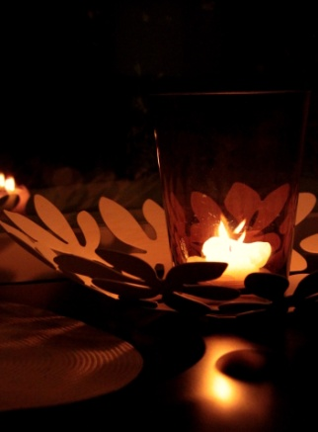

Rauhallista joulunodotusta ja iloista ja rentouttavaa joulun aikaa toivotellen
Pohjois-Savon terveydenhoitajayhdistyksen hallitus

